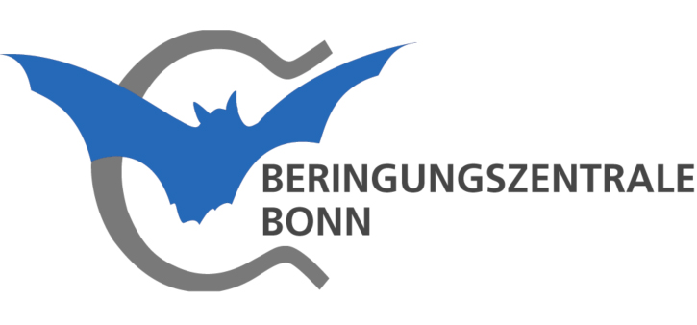

Teilnehmerbefragung
Fledermaus-Beringer Workshop 2019

Um den Nutzen der Veranstaltung zu erhöhen, möchten wir den Inhalt so gestalten, dass sich möglichst alle Teilnehmer angesprochen fühlen. Mit diesem Fragebogen versuchen wir einen Überblick über Ihre Erfahrungen in der Fledermauskunde, Ihre Motivation zur Beringung von Fledermäusen und ihre Wünsche an den Workshop zu gewinnen.

Name:
Institution/Verein:
Anschrift:
E-Mail: | Telefon:
Erläutern Sie bitte Ihren Bezug zum Fledermausschutz:
Erläutern Sie bitte Ihre bisherige Erfahrung in der Artbestimmung & Handhabung von Fledermäusen am Netz und ggf. Fledermausberingung:
Referenz/ bisheriger Kontakt zu Fledermauskundlern/Beringern:
Was motiviert Sie zur Fledermausberingung?
Erläutern Sie bitte Ihr aktuelles/geplantes Vorhaben, bei dem Fledermäuse beringt werden/ sollen.
Welche Erkenntnisse erhoffen Sie sich von der Beringung?
Wie sollen die Ziele erreicht werden?
Wie sollen die Daten ausgewertet werden?
Was erhoffen Sie sich von der Teilnahme an dem Workshop?

